Juego de tarjetas 2
(Especialmente de ropa o muebles) que proporciona alivio físico y relajación. | 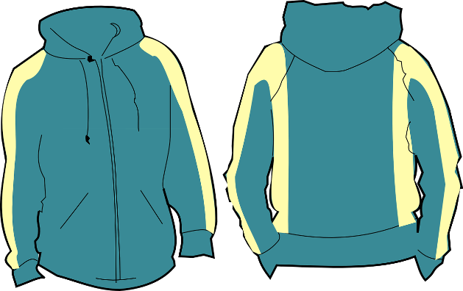
(De alimentos) que pertenece a la categoría de los salados o picantes más que a la de los dulces. | 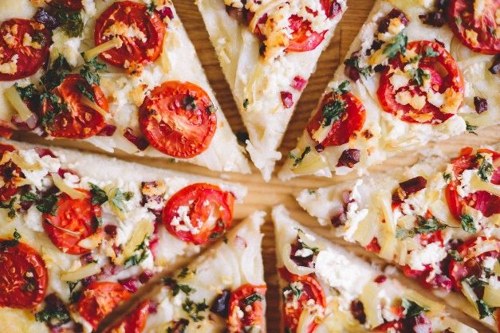
Se puede utilizar con fines prácticos o de varias maneras.
Estimulado por, o como si fuera, la cafeína.

